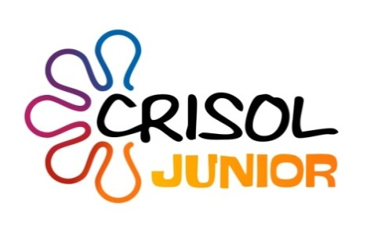
FORMULARIO DE PARTICIPACIÓN EN EL
CONCURSO FOTOGRÁFICO “JÓVENES E INTERCULTURALIDAD”

Nombre y apellidos del participante:
Fecha de nacimiento:
NIF:
Domicilio (dirección completa, código postal, ciudad y provincia):
Teléfono fijo:

Móvil:

E-Mail:

1. Título/s de la/s fotografía/s y descripción de la misma en un máximo de 260 caracteres:
2. Título/s de la/s fotografía/s y descripción de la misma en un máximo de 260 caracteres:
3. Título/s de la/s fotografía/s y descripción de la misma en un máximo de 260 caracteres:
Aviso legal: De conformidad con lo establecido por la Ley Orgánica 15/1999, de 13 de diciembre, de Protección de Datos de carácter personal consiento que mis datos y los de mi hijo/a sean incluidos en un fichero responsabilidad de la Entidad Religiosa Asociativa Diaconía, y puedan ser tratados con la finalidad de participar en el concurso. Usted puede ejercitar los derechos de acceso, rectificación, cancelación y oposición relativos a sus datos personales, remitiendo un mensaje de correo electrónico a info@diaconia.es
Firmado:

